**11.14周题目**

中免日上的小伙伴们结束了辛苦的双十一，正在安吉云上草原进行团建，突然下雨了，还好草原上零星散落着几座建筑物。

可是每一所建筑物都只能容纳一定的人数。

如何分配大家进行躲雨，使尽可能多的人能去建筑物躲雨，且所有人走的距离之和尽可能短

**一、 题目要求**

* 草原可简化模型为一个 **数轴**
* 人和建筑物在数轴的点上， 每个人所在的点 **互不相同** 。每栋建筑物所在的点也 **互不相同** 。要注意有可能人会一开始就在某个建筑物点。
* 人们在移动过程中相互之间**不会碰撞、影响** ，彼此之间会擦肩而过
* 如果一个人经过了一个已经达到上限的躲避建筑物，ta只能**当作建筑物不存在**，继续移动寻找其他建筑物

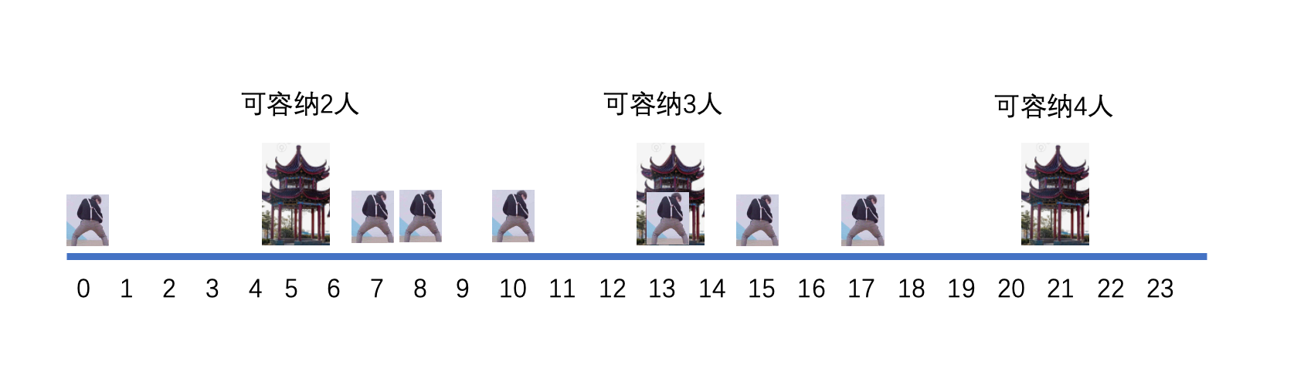

如上图 输入数据可理解为

var shelter = [][]int{{5, 2}, {13, 3}, {21, 4}} // {5, 2}表示位置5处有处避雨处，可容纳两人。。。  
var homie = []int{0, 7, 8, 10, 13, 15, 17} // 表示大家独立处在的位置

假设躲雨的建筑物用顺序区分 {0, 1, 2} ， 一种方案下 homie们分别到避雨躲避的情况为 （仅需要输出提供总距离即可 具体分配过程不作要求）

var target = []int {0, 0, 1, 1, 1, 2, 2}

则总距离s为

s=5+2+5+3+0+6+4 = 25

**三、 附加题条件自助**

感兴趣可以将以下扩展限制条件加入 ，可单独做讲解演示，可作为重要加分项目

* 草原模型变为一个m*n 的二维方块 每个人一定在一个方块中，每个人每次都可以往上下左右个周围的格子移动 每次移动距离均记为1
* 初始时人们可能在同一个点
* 建筑物总共能避雨的容量不一定比总人数多
* 说明代码的时间复杂度和空间复杂度
* 样例部分，避雨亭和人的位置信息变更为二维坐标点

躲雨方案评比优先级依次为： 总距离短、出方案时间短（即算法执行时间 不同语言通过解题人介绍和大家走查评比）